Mindful learning etapp 2
Här kommer lärplattform samt mejl/chatt att kopplas in för att få en komplett plattform för personal och elever. Vi kommer även vilja automatisera vissa moment, där systemet skickar ut automatiska meddelanden/påminnelser.

Sollentuna elever
Elever som kommer till oss via Sollentuna kommun kan nyttja kommunens hjälp i olika avseenden. Lärteamet som de kallas har olika insatser till stöd i studier. Vi vill gärna att automatisk mejl skickas ut till samtliga Sollentuna elever om lärteamet. Varje gång en ny elev från Sollentuna registreras skickas informationen ut efter antagningsmejlen skickats ut.
folder-om-larteamet.pdf

Mejl/Chatt
Vi vill hålla all intern kommunikation på plattformen, samt kommunikation mellan skola och elev. Viktigt att elev även får en kopia skickat till deras mejl då vissa kanske inte loggar in varje dag.
Går det att få till så att man kan skicka meddelanden till mobiler så som vården exempelvis gör, där man inte kan svara men ser all nödvändig information?

Chattbot
Oftast ställer våra elever frågor som de redan fått information på, går det att få in en chattbot som letar upp informationen och svarar på deras frågor?

Lärplattform
Det är här alla elever ser sina studieplaner (kurskort de är kopplade till), de kan klicka sig in i aktiva kurskort för att klicka på lektioner, få läsinstruktioner och utföra uppgifter. Det är även här lärarna kan lämna feedback på utförda uppgifter och se hur elever ligger till i kurserna generellt.
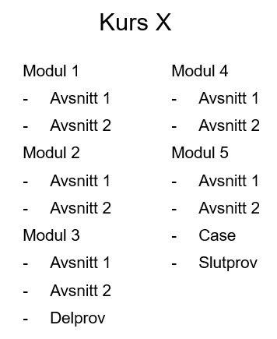
- Kurs mall
Varje kurs har en färdig mall som är skapad av administratörerna. Behörighet kan ges till utvalda lärare som kan skapa kurs mallar själva.
Det som är gemensamt för våra mallar idag (undantag finns), är att samtliga innehåller 5 moduler. Varje modul innehåller 2 avsnitt (ibland fler). Extra moment tillkommer i modul 3 som innehåller delprov och modul 5 som innehåller case.
Mallarna är skapta för att vi ska kunna duplicera dem när vi skapar kurskort åt elever som läser hos oss.

- Kurskort
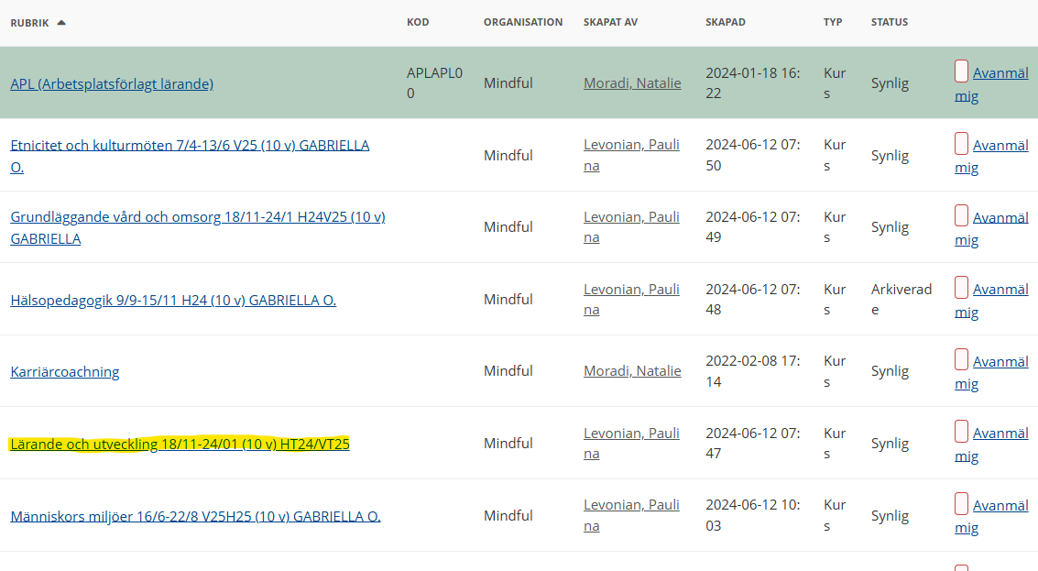
Kurskorten skapas i samband med antagning till oss, de följer studieplanen som finns och berörda elever kopplas till rätt kurskort så att de kan se hela deras studieplan på lärplattformen. Om det är 4 elever som läser en kurs på samma start och slutdatum, kopplas samtliga till en och samma kurskort tillsammans med läraren i kursen.
Det ska framgå vad det är för kurs, när kursstart och kursslut är, period samt längd i veckor. Exempel på studieplan från itslearning
Här är elevens kopplade kurskort samlade.
Går det att automatisera det här momentet så att plattformen själv skapar kurskort baserat på mallarna och information på start/slut datum?

- Inaktiva elever
Vi har enligt kommunernas rutinhandböcker vissa bestämmelser att förhålla oss till. Bland annat gäller det elevers aktivitet.
- Har en elev inte loggat in de första fem dagarna måste avbrott ske.
- Har en elev varit inaktiv i 14 dagar skickas varningsmejl om att avbrott kommer att ske om vi inte ser aktivitet i studierna.
Idag förlitar vi oss på att lärare ska hålla koll på elevers aktiviteter, vilket fungerar bra för vissa och glöms bort hos andra. Anledningen till att vi vill avbryta elever som är inaktiva är för att elever som är aktiva ska få mer tid av oss. Samt att onödig administration går åt elever som inte vill studera och vi får inte betalt för detta.
Vi vill gärna automatisera det här så att systemet känner av inaktivitet och skickar notis till lärare och administratörer. Bägge kommunicerar kring elev och vad som ska göras. Systemet tar till hänsyn när eleven senast loggat in och om eleven följer datumplaneringen för lektioner och inlämningsuppgifter.
I notisen vill vi att administratören ska kunna välja mellan att:
- Göra avbrott direkt på eleven. Det ska då skickas ut ett mejl till elev och notis till lärare att avbrott är gjord. Är det elev som läser kurspaket görs självklart avbrott på samtliga kurser i paketet.
- Skicka automatisk varningsmejl till elev där det framgår att vi kommer göra ett avbrott ett visst datum om vi inte ser aktivitet eller hör från eleven.
Vi har sparade signaturer i utbildningsmejlen idag kring detta.

Kurskorten
- Första sidan i kurskorten (översikt)
När personal som är kopplade till kurskorten klickar sig in ska de på första sidan kunna se aktiviteter samt skriva på anslagstavlan. Anslagstavlan kan endast personal skriva på, här brukar lärarna skriva välkomstinformation, samt information om slutprov och annat som samtliga kopplade till kurskortet kan se.
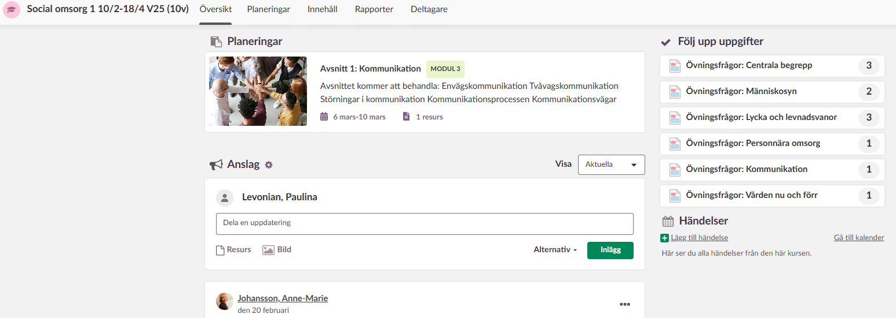
Exempel från Itslearning: Till höger ser lärarna vilka övningsuppgifter som lämnats in. Vi kan även se vilket moment som eleven ska befinna sig i när vi loggar in. Nedans ser vi att Anne-Marie har lagt upp något på anslagstavlan.

- Övningsuppgifter
Personalen ska kunna skicka tillbaka uppgifter som behöver kompletteras. Vi ska även kunna skriva kommentarer för varje uppgift som är inlämnad. Vissa lärare väljer att göra det direkt i uppgiften och andra väljer att skriva en kommentar kopplad till uppgiften. Nedan har lärare valt att skriva en kommentar, här ser vi även att elev och lärare kan föra diskussion kopplad till uppgiften ”Vården nu och förr”.
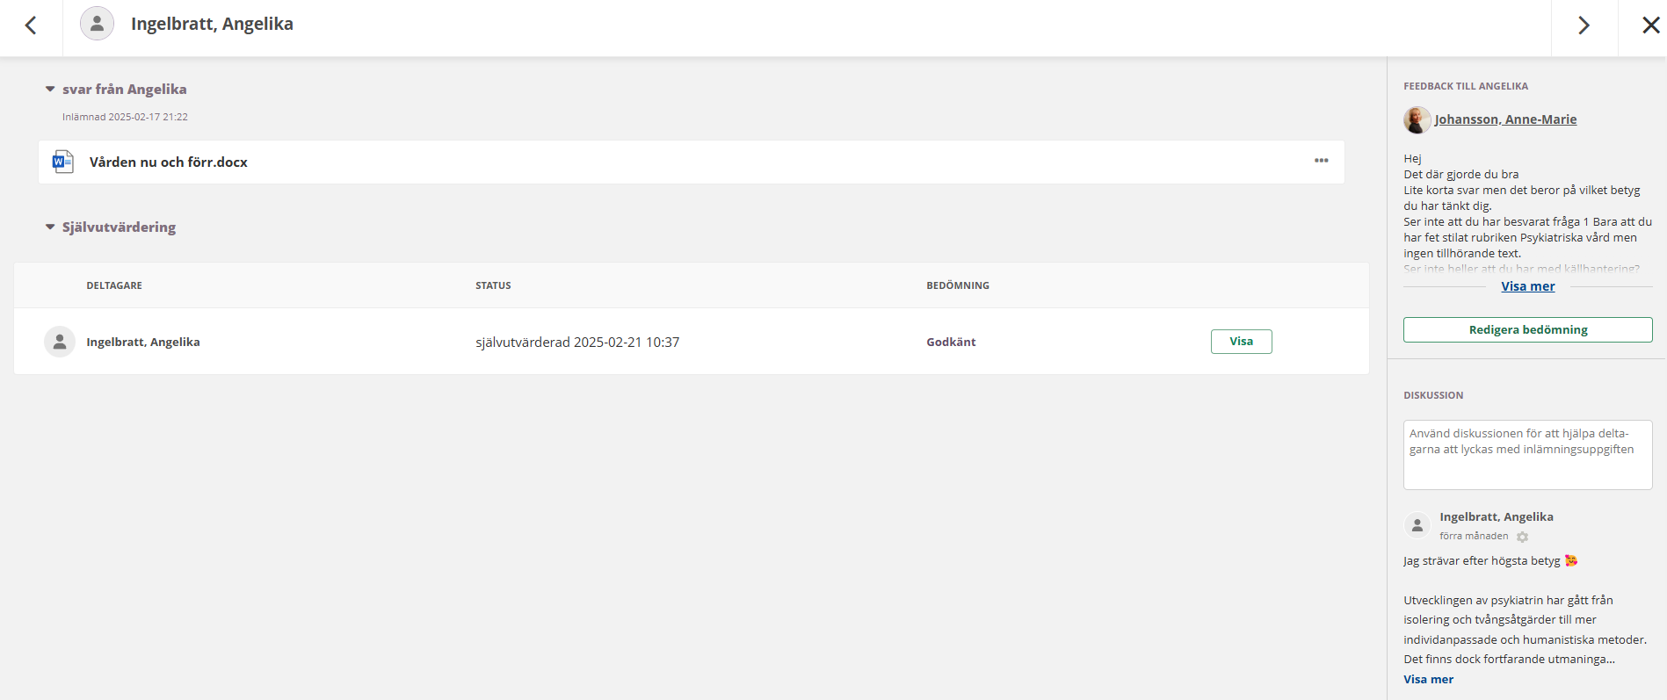

- Datumplaneringar
I varje kurskort går lärarna in och datumplanerar de olika avsnitten så att eleverna har en planering att följa när de loggar in. Detta görs två veckor innan kursstart.
Går det att göra så att plattformen själv datumplanerar varje gång ett nytt kurskort skapas? Tänker att lärare lämnar in ”parametrar” för varje kurs de har. Systemet ser vilken lärare som är kopplad till kurskortet och datumplanerar utefter den lärarens parametrar. Ett önskemål skulle kunna vara att lärarna får planera in hur datumplaneringen ska se ut för 5, 10 respektive 20 veckor för de olika kurserna. Systemet ska då själv kunna datumplanera de olika momenten utifrån kursstart.
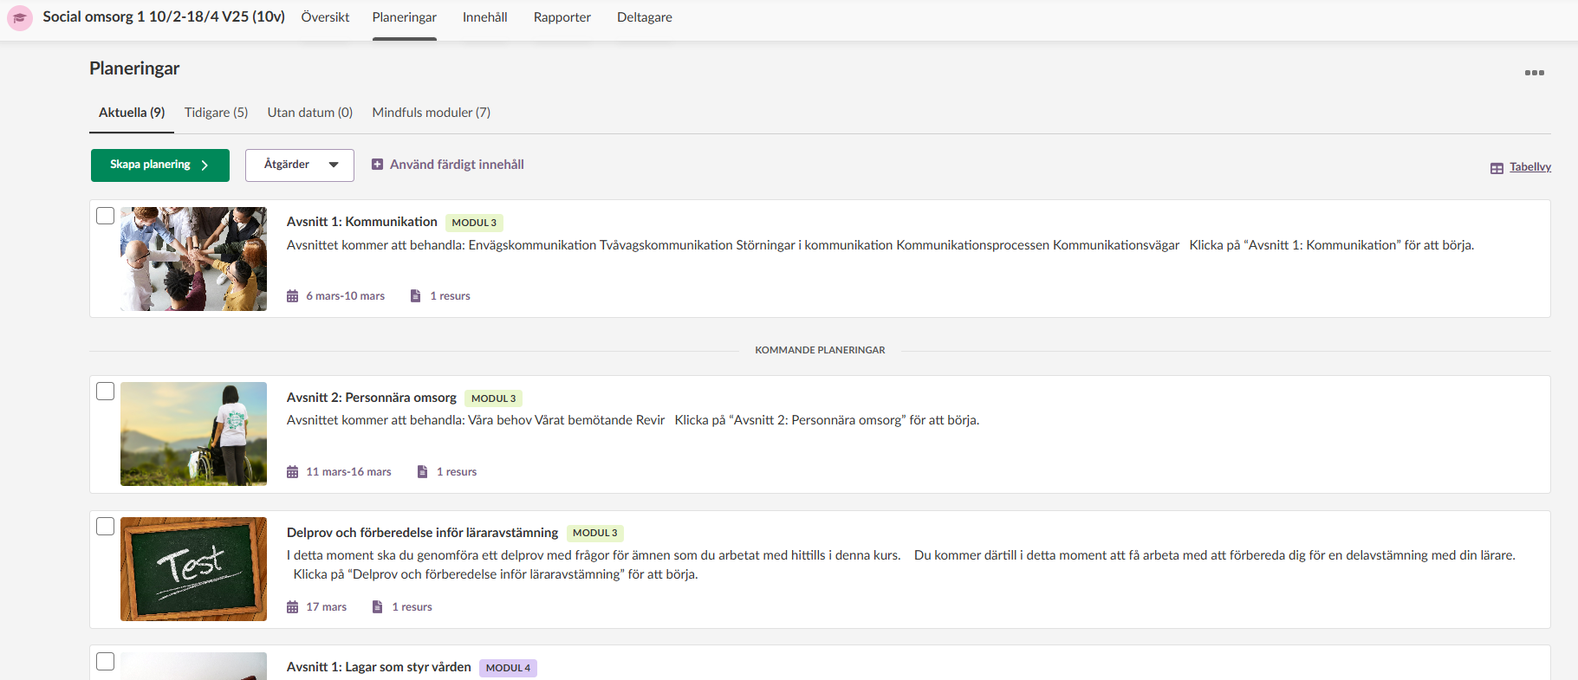

- Innehåll
Här ser administratörer (och lärare som får tillgång) samtliga moment i kurskortet och kan snabbt ändra något om det behövs. Vi kan göra så att olika moment inte är synliga för elever.
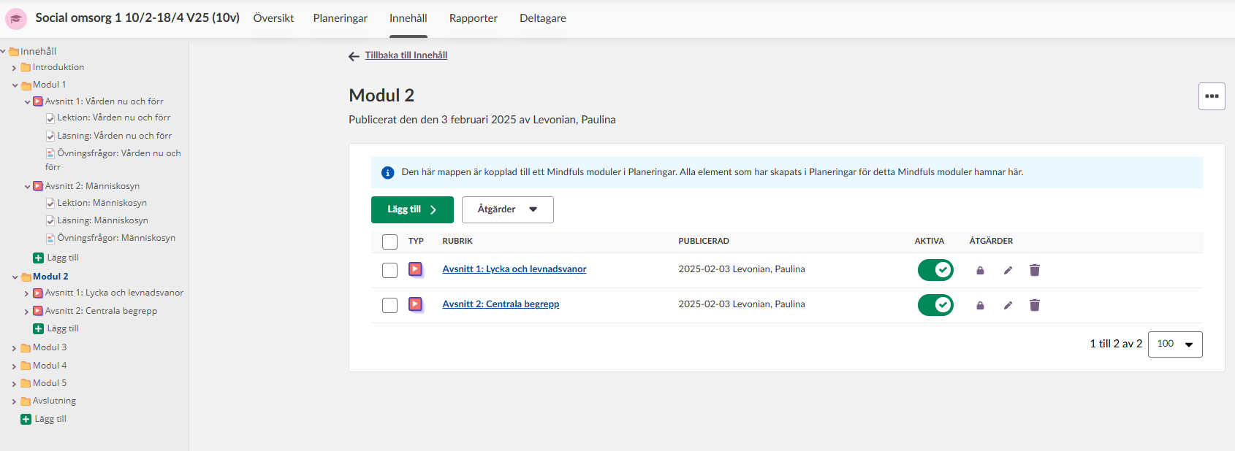

- Rapporter
Här kan vi se hur aktiva eleverna som är kopplade till kurskortet är. Det är här det hämtas information för eventuellt avbrott och varningsmejl bland annat.
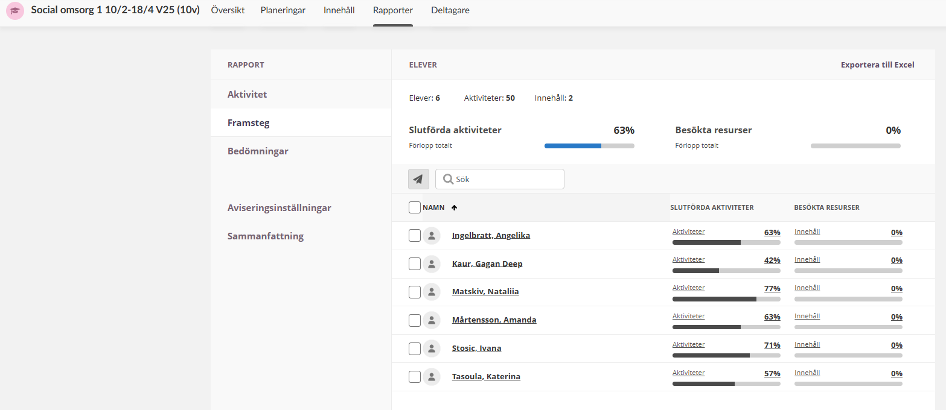
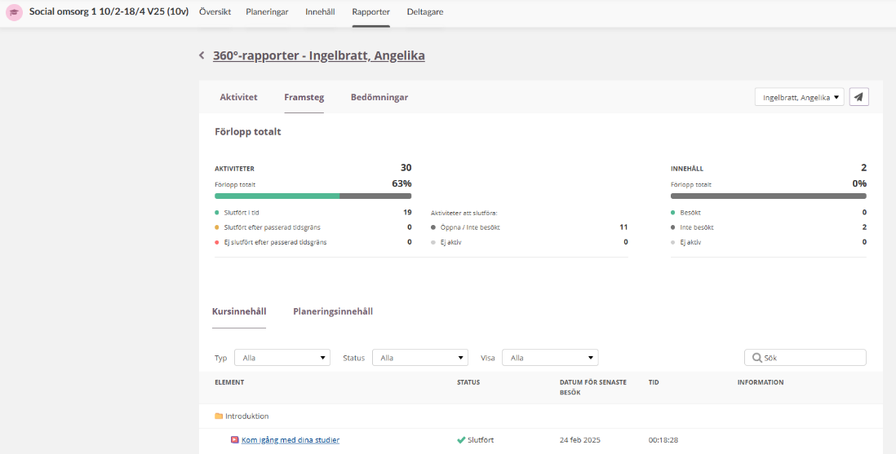
Vi kan klicka oss in på en specifik elev i kurskortet för att få lite mer utförlig information om vad som är gjort etc. Här ser vi samtliga moment u kurskortet och om de har blivit avklarade eller ej i form av grön bock eller grå kryss.

Vi vill lägga till en kolumn i rapporten där vi kan se när planering för inlämning är gjord. Idag behöver vi gå tillbaka till planeringar för att se om en uppgift inte är gjort för att den ännu inte är planerad.

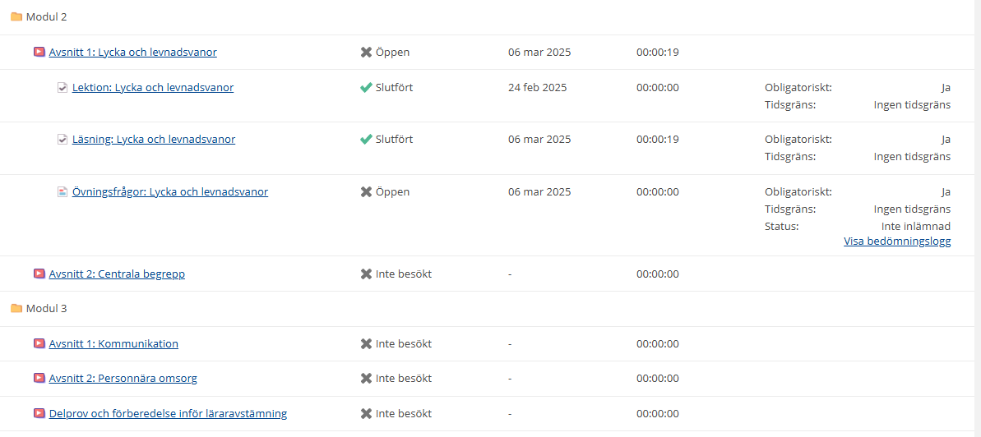

- Deltagare
Här kan vi se samtliga elever och personal som är kopplade till kurskorten. Vi kan lägga till och ta bort personer härifrån. De tas dock bort automatiskt om de får avbrott eller om personal slutar. Vi vill gärna lägga till en kolumn här där man kan se när eleven senast var inne på kurskortet.

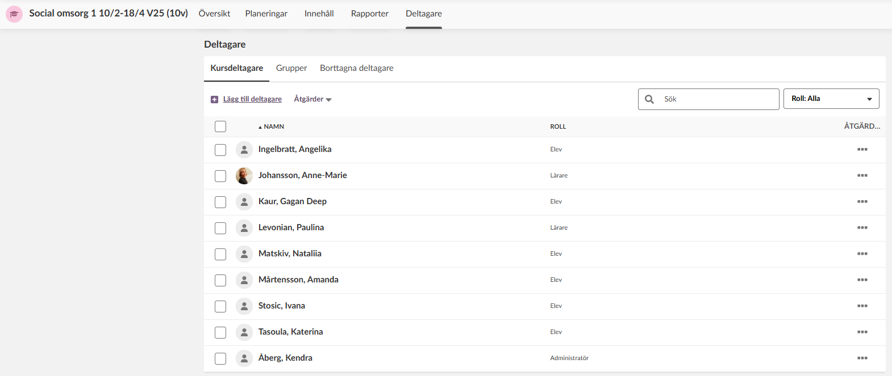
- APL
Loggbok
Personanpassade kit i stället för kurskort som samtliga kopplas till. Skickas ut i samband med uppstart. Synlig även på elevens första sida.
- Aktivitet
Färgkoder för om elever hamnat efter osv.

Intyg
- Studieintyg
Likt Alvis ska vi när vi är inne på en elevs sida kunna klicka på en knapp för att få ut vårt eget intyg till elever.
- Diplom (till elever som läser kurspaket)
När elever läst klart kurspaket ska de få fram en notis efter kursslut där de kan klicka på en knapp för att generera fram diplom. Systemet ska känna av om samtliga kurser samt APL är godkända och sedan skicka underskriven diplom till elev.

Prover och uppgifter
En bank med frågor, plattformen tar fram nya prover?

